Министерство образования и науки Российской Федерации
Тамбовский Государственный Технический Университет

Кафедра:

Отчёт по лабораторной работе №3
«Разработка программы лексического анализа»

Выполнил: студент гр.

Проверила:.

Тамбов 201
Задание:
Написать программу-анализатор, переводящую коды лексем, в строковые параметры методом операторного предшествования. Исходный фрагмент:

Z=Z+1;
if Z>N then DO
Z=Z/N;
PUT DATA (Z)
end;

Решение:
Для решения данной задачи необходимо составить матрицу предшествований. Для данного фрагмента она будет выглядеть следующим образом:
 | = | + | ( | ) | ; | / | > | DO | DATA | then | if | put | end | id | Const
= |  | < |  |  | > | < |  |  |  |  |  |  |  | <
+ |  |  |  |  | > |  |  |  |  |  |  |  |  |  | <
( |  |  |  |  | > |  |  |  |  |  |  |  |  | <
) |  |  |  |  | >
; | > | > | > | > | > | > | > | > | > | > | > | > | > | > | >
/ |  |  |  |  | > |  |  |  |  |  |  |  |  | <
> |  |  |  |  | > |  |  |  |  |  |  |  |  | <
DO |  |  |  |  | >
DATA |  |  | = | = | >
Then |  |  |  |  | > |  |  | >
If |  |  |  |  | > |  | < | < |  | = |  |  |  | <
Put |  |  |  |  | > |  |  |  | =
End |  |  |  |  | >
Id | = | > |  | > | > | > | > |  |  | >
const |  |  |  |  | >

Программа работает следующим образом. Если для одного кода лексемы встречается отношение < > то оно как бы "вырезается" из анализируемой строки и выводится на экран.

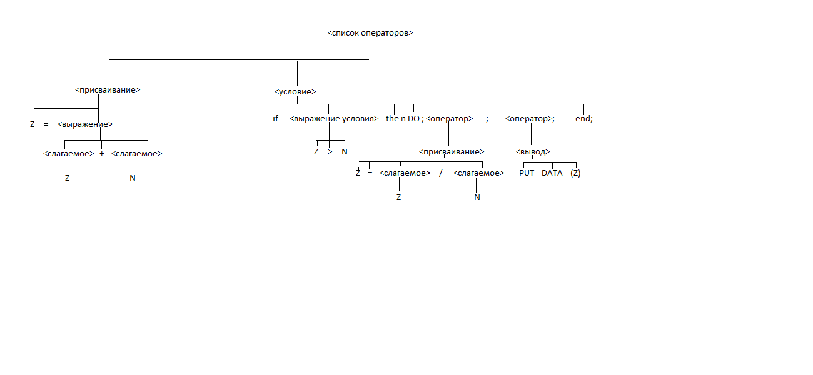

Листинг программы:
#include <conio.h>
#include <stdio.h>

int print(int n,int k, int *ish,int z);

int main(){
int mass[16][15]={ 0,2,0,0,3,2,0,0,0,0,0,0,0,2,0,
0,0,0,0,3,0,0,0,0,0,0,0,0,0,2,
0,0,0,0,3,0,0,0,0,0,0,0,0,2,0,
0,0,0,0,3,0,0,0,0,0,0,0,0,0,0,
3,3,3,3,3,3,3,3,3,3,3,3,3,3,3,
0,0,0,0,3,0,0,0,0,0,0,0,0,2,0,
0,0,0,0,3,0,0,0,0,3,0,0,0,2,0,
0,0,0,0,3,0,0,0,0,3,0,0,0,0,0,
0,0,1,1,3,0,0,0,0,0,0,0,0,0,0,
0,0,0,0,3,0,0,3,0,0,0,0,0,0,0,
0,0,0,0,3,0,2,2,0,1,0,0,0,2,0,
0,0,0,0,3,0,0,0,1,0,0,0,0,0,0,
0,0,0,0,3,0,0,0,0,0,0,0,0,0,0,
1,3,0,3,3,3,3,0,0,3,0,0,0,0,0,
0,0,0,0,3,0,0,0,0,0,0,0,0,0,0,
2,2,2,2,2,2,2,2,2,2,2,2,2,2,2};
int i,z=36,prev,next,prev1,next1;
int ish[36]={16,14,1,1,14,1,2,15,5,11,14,1,7,14,2,10,8,5,14,1,1,14,1,6,14,2,5,12,9,3,14,1,4,5,13,5};
for(i=0;i<z && z>0;){
prev=i;
next=prev+1;
if(ish[prev]==14)
next++;
if(mass[ish[prev]-1][ish[next]-1]==3){
prev1=prev;
next1=next;
while(mass[ish[prev1]-1][ish[next1]-1]!=2 && prev1>=1){
next1=prev1;
prev1--;
if(ish[prev1-1]==14)
prev1--;
}
z=print(prev1,next,ish,z);
next=0;
}
i=next;
}
getch();
return 0;
}

int print(int n,int k, int *ish,int z){
int i,flag=0;
for(i=n+1;i<k;i++){
switch(ish[i]){
case 1: {printf("= ");break;}
case 2: {printf("+ ");break;}
case 3: {printf("( ");break;}
case 4: {printf(") ");break;}
case 5: {printf("; ");break;}
case 6: {printf("/ ");break;}
case 7: {printf("> ");break;}
case 8: {printf("DO ");break;}
case 9: {printf("DATA ");break;}
case 10: {printf("then ");break;}
case 11: {printf("if ");break;}
case 12: {printf("PUT ");break;}
case 13: {printf("end ");break;}
case 14: { if(ish[i+1]==1)
printf("Z ");
else
printf("N ");
i++;flag++;
break;}
case 15: {printf("1 ");}
}
flag++;
}
int e=0;
for(i=n+1;i<k;i++,e++){
for(int h=i-e;h<z;h++)
ish[h]=ish[h+1];
ish[z-1]=0;
}
z=z-flag;
printf("\n");
return z;
}

Результаты работы программы:

